Scenariusz lekcji wychowawczej

Temat: Co motywuje uczniów do nauki.

Cele:
uczeń:
- wyjaśnia znaczenie słowa „motywacja”
- podaje motywy uczenia się;
- zna rodzaje motywacji: wewnętrzną i zewnętrzną i ich znaczenie dla procesu uczenia się.
Metody pracy:
słowna, problemowa, praktycznego działania
Środki dydaktyczne:
Platforma Teams, Whiteboard;

- Sprawy organizacyjne.
- Nauczyciel podaje definicję słowa motywacja:
Motywacja - (z łac. motivus 'ruchomy' od motus 'ruch') – Słownik języka polskiego PWN. motywacja. 1. «to, co powoduje podjęcie jakichś działań lub decyzji». 2. «uzasadnienie czyichś działań lub decyzji».
Nauczyciel wyświetla film: https://www.youtube.com/watch?v=iwvWiCpDNks
- Nauczyciel dzieli kasę na grupy 4 – 5 osobowe.
Prosi uczniów o przygotowanie mapy myśli do słowa motywacja.
Grupy prezentują efekty swojej pracy. Na koniec nauczyciel zbiera wszystkie informacje i jeszcze raz formułuje krótką definicję tego pojęcia np.:
motywacja - to pewna celowość w działaniu, pobudzenie do działania.
Gdy mamy motywację do czegoś, to ona nas pociąga do działania, a w innym przypadku, gdy nie mamy motywacji, nic nie robimy.
- Nauczyciel prosi, by uczniowie (w grupach) ustalili wspólną listę powodów uczenia się. Na forum klasy dzielą się wynikami. Na tablicy zapisują wszystkie powody uczenia się np.:
- uczę się, by lepiej poznać świat, to co się wokół mnie dzieje
- uczę się, by nie dostać jedynki
- uczę się, bo rodzice mi każą
- uczę się, bo moi koledzy też się uczą
- uczę się, bo mnie to interesuje, chcę się dowiedzieć się więcej
- uczę się, bo chcę się dostać do lepszej szkoły średniej itp.

Podsumowując nauczyciel wyjaśnia czym jest motywacja zewnętrzna i wewnętrzna:
Motywacja zewnętrzna opiera się na wyróżnieniu dziecka/ucznia/pracownika: nagrodami pieniężnymi, materialnymi, pochwałami. Motywacją zewnętrzną mogą być również kary: upomnienie, postępowanie dyscyplinarne. Na motywację zewnętrzną składa się osobowość nauczyciela (w szkole), pracodawcy (w pracy) czy rodzica (w domu). Przykładem motywacji zewnętrznej jest nauka ucznia do sprawdzianu, spowodowana chęcią otrzymania zgody na wyjście do kina czy podejmowanie pracy wyłącznie dla korzyści materialnych.
Na motywację wewnętrzną składają się: postawa, wiedza, umiejętności, zainteresowania, sukcesy, nawyki. Ten rodzaj motywacji opiera się na samoczynnych bodźcach, które wpływają na myślenie i zachowanie człowieka. Do takich bodźców zaliczają się: odpowiedzialność, chęć rozwoju, możliwość awansu. Osoba, która motywuje się wewnętrznie, czerpie radość z samego faktu wykonania określonej czynności. Przykładem motywacji wewnętrznej jest nauka w celu poszerzenia wiedzy czy podjęcie wolontariatu ze względu na satysfakcję czerpaną z pomagania innym.
- Nauczyciel prosi o wypełnienie ankiety dot. motywacji (zał. 1).
Nauczyciel opracowuje wyniki ankiety i przestawia je na następnej lekcji wychowawczej.

- Na zakończenie nauczyciel przedstawia uczniom rozsypankę i prosi o ułożenie z niej hasła:
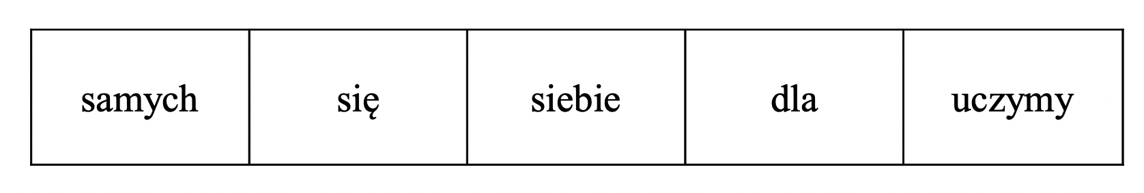

„Uczymy się dla samych siebie”
Prosi uczniów o obejrzenie filmu: https://www.youtube.com/watch?v=rz39Kz5zVF4

Zał. 1

- Czy lubisz się uczyć?
- tak
- nie
- Co motywuje Cię do nauki? Zaznacz dwa czynniki.
- możliwość zdobycia dobrej oceny
- uniknięcie oceny niedostatecznej
- moje cechy charakteru (np. obowiązkowość, sumienność)
- chęć zdobycia wiedzy
- chęć zdobycia dobrego/wymarzonego zawodu
- wymóg rodziców
- Jak przygotowujesz się do zajęć?
- chętnie
- z przymusu
- zależy od tematu
- Twoja reakcja na ocenę niedostateczną:
- starasz się szybko ją poprawić
- uczysz się więcej
- nie uczysz się, bo i tak jej nie poprawisz
- zniechęcasz się do dalszej nauki
- poprawiasz ją, aby zadowolić rodziców
- Twoja reakcja na dobrą ocenę:
- uczysz się jeszcze więcej
- cieszysz się i starasz, aby było ich więcej
- uczysz się mniej z tego przedmiotu
- cieszysz się, bo rodzice będą zadowoleni
- Nauka jest dla Ciebie:
- jedną z wielu rzeczy, jakie wypełniają mi czas
- przykrą koniecznością
- okazją do poznania ciekawych zdarzeń, ludzi, świata
- Czy uczysz się na bieżąco?
- tak
- nie
- Ile czasu dziennie poświęcasz na przygotowanie się do lekcji?

